中 医 治 疗 网 患 者 病 历 表

填表日期： 20 年 月 日
患者姓名 |  |  | 性别 |  |  | 年龄 |  | 哪年开始发病
患者现在的临床症状
近期在你们当地医院检查的（化验、B超、CT、核磁等）报告单诊断结论

发病时间,是否复发,复发过几次
是否住院治疗?现在用什么方法治疗,服用什么药物,用药量?

血压
心率
口气(呼吸时呼出的气)温度是否正常?(温热、发凉、灼热等)。
是否有药物过敏
小便每日的次数、量、色。
大便每日的次数、干、稀、颜色。

既往病史（以前得过什么疾病）

除所需治疗的病症以外还有哪些其它的病症？

家属签名： 与患者的关系：
邮编： 电话：
联系地址：

把以上各项内容和以下的舌像是属于哪一种舌像传给我们；根据患者的病情辨证施治处方用药，效果更好！
舌像如下：是那一种( )
正常舌|裂纹舌|胖大舌|齿痕舌|薄白苔|薄白干苔|厚白腻苔 白苔燥裂舌|黄腻苔|黄燥苔|黄苔|薄黄苔|灰苔|黑苔|暗紫舌|焦黄苔|淡白少津舌 淡白夹瘀舌|淡白光莹舌|淡白湿润舌|鲜红裂纹舌|鲜红舌白点|老舌|鲜红干燥舌
各种舌像所主病症：
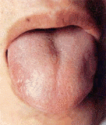 正常舌象：舌体柔软，活动自如，颜色淡红，舌面铺有薄薄的、颗粒均匀、干湿适中的白苔，常描写为“淡红舌、薄白苔”。
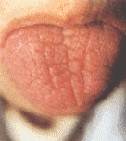图解：裂纹舌：舌面见多少不等，深浅不一，形状各异的裂纹，称裂纹舌。
图解：胖大舌:舌体虚浮胖大，或边有齿痕，色淡而嫩的称胖大舌。
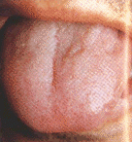
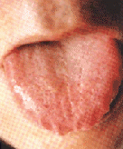 图解：齿痕舌:舌体的边缘见牙齿的痕迹，即为齿痕舌。
；
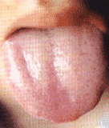图解：薄白苔铺于舌面，颗粒均匀。干润适中。
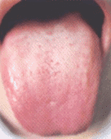 图解：薄白干苔：白苔薄铺舌面，津液较少而苔偏干燥。
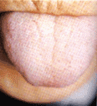 图解：厚白腻苔：舌象为苔色白而厚，颗粒坚紧或疏松，可布满全舌，亦可边尖较薄，中、根部较厚。
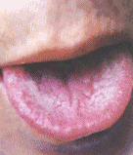图解：白苔燥裂舌象为苔色白，可薄可厚，颗粒粗糙而疏松，干燥且质硬，望之如砂石，扪之糙手，即为白糙苔，若颗粒较细，质地板硬，巳布有纵横裂纹，称白苔燥裂。
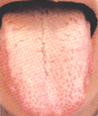 图解：黄腻苔：舌象为苔色黄而粘腻，颗粒紧密胶粘，加黄色粉末调涂舌面。
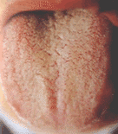 图解：黄燥苔舌象为苔色黄干而少津（津液），属邪热伤津之病变。
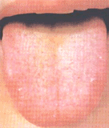 图解：黄苔是常见的病理舌苔，在部分健康人中也可见到黄苔。
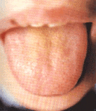 图解：舌上苔呈黄色，薄黄苔薄白中带有浅黄苔，色淡黄。
主病及相关研究：
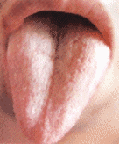 图解：灰苔:舌上苔色呈现灰中带黑者，称“舌苔灰黑”。
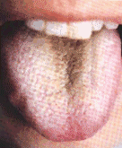 图解：黑苔较灰苔色深，多由灰苔或焦黄苔发展而来。
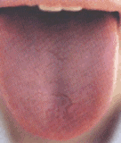 图解： 暗紫舌：舌色暗紫，晦暗不润泽，紫中略带灰色。
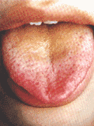 图解：焦黄苔：舌象为苔色老黄而焦，或厚而色深黄，黄褐色，尤以中心或舌根部为甚。
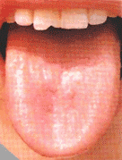 图解：舌上津液不足，甚至没有津液。
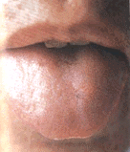 图解：舌苔薄白，舌质淡白，有瘀斑。
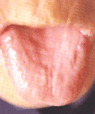 图解：舌色淡白，舌面苔全部脱光，颗粒全无，平滑如镜，舌质似新剥皮之鸡肉。
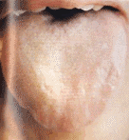 图解：淡白湿润舌:舌色淡白，舌上润，或湿润多津。
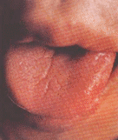 图解：舌色鲜红，舌中有裂纹，如人字形等状。
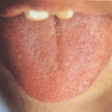 图解：舌色鲜红，舌面有散在白色小点，鼓起于舌面，为热毒炽盛，舌将糜烂之兆。或散在白点，凹陷而低于舌面。
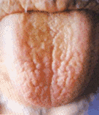 图解： 舌质纹理粗糙，形色坚敛，即为苍老舌。
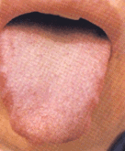 图解：鲜红干燥舌：舌色鲜红或深红，舌面干而少津。

肺病中医治疗网 http://www.fb120.com/

